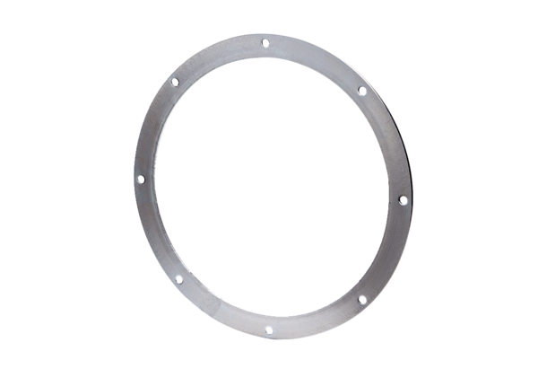Gegenflansch GF 30Verpackungseinheit: 1 StückSortiment: C
Artikelnummer: 0056.0004Hersteller: MAICO

